日本土壌肥料学会2019年度静岡大会「高校生による研究発表会」実施要項
（一社）日本土壌肥料学会 土壌教育委員会

2019年9月3日（火）〜5日（木）に開催の日本土壌肥料学会2019年度静岡大会におきまして、
9月 3日に高校生による研究発表会を下記要領で開催いたします。ふるってご参加ください。

記

■実施目的 高校生がクラブ活動や課外活動などで行ってきた研究の成果を発表し、研究成果について専門研究者と議論したりアドバイスを受けたりすることに加え、研究者との交流を通じて、更なる研究の発展を考える機会を提供することを目的とします。さらに、この発表会を通じて、高校生が土壌や植物生育、食料生産、環境問題に対して理解と関心を高めるとともに、広く自然科学に対する興味を深め、今後の成長に資することを目的とします。
■主 催 一般社団法人 日本土壌肥料学会
■後 援 静岡県教育委員会
■日 時 2019年9月 3日（火）（大会1日目）（日程詳細は決定次第、参加校に連絡します）
■会 場 静岡大学 農学部（静岡市駿河区大谷836）
■発表形式 発表は全てポスター形式です。参加生徒は展示ポスター前で発表、説明してください。
（遠方等事情により会場まで来られない場合は、掲示のみの発表でも結構です。質問事項・助言等は後日事務局からお伝えいたします。）
・対 象 原則として、高等学校または高等学校に相当する教育機関に在籍する生徒であること。国籍は問いません。
・応募資格 対象教育機関の生徒（指導教員も参加可）
・分 野 化学、生物、地学、環境学およびそれに関連した科学研究一般の中で、以下のキーワードと関連する分野
・キーワード 土壌、肥料、植物栄養、食料生産、環境
・ポスター ポスターは縦120 cm、横90 cm以内で作成して下さい。ポスターには発表テーマ、学校名、発表者名を明記してください。
■ポスターの掲示及び撤去 事前送付または大会会場にご持参ください。事前送付の場合、ポスター発表開始時間までに掲示いたします。ポスターは、発表後に各発表グループで撤去をお願いいたします。ポスター掲示のみの参加の場合は、ポスターは大会終了時点で処分させていただきます。
■参 加 者 生徒、教員等（遠方等事情により会場まで来られない場合は、この限りではありません。また，発表者は学会に加入する必要はございません。）
■申込方法 別紙の申込用紙および要旨フォーマット（400字以内）に記入し、2019年6月12日（水）（必着）までに下記宛先まで郵送あるいはＥ−メールにて送付してください。送付の際には、高校生による研究発表申込と明記して（メールの場合はタイトルとして）お送りください。発表料は不要です。受け付けましたら数日内にご連絡いたします。連絡がない場合は必ずお問い合わせください。なお、発表件数が多い場合には抽選となることがあります。その場合には後日連絡します。
【申込み先】 〒464-8601 名古屋市千種区不老町
名古屋大学大学院生命農学研究科
浅川晋（日本土壌肥料学会 土壌教育委員会 中部支部委員）
Tel: 052-789-4135 Fax: 052-789-4136
asakawa@agr.nagoya-u.ac.jp

■問合せ先 申込み先に同じ。
■そ の 他
・講演要旨 申込の際に400字程度で記入していただいた発表要旨は大会の講演要旨集（PDF）に掲載いたします（PDFファイルの頒布については別途、ご連絡いたします）。
・表 彰 優秀な研究発表にはポスター賞を授与します。表彰式は9月3日のうちに行う予定です（表彰式のスケジュールは、後日、参加校に連絡いたします）。
・参加費 参加生徒並びに引率教員は参加費を無料とし、一般講演、一般ポスター発表、シンポジウム等の聴講も可とします。
・宿泊費補助 発表に際して宿泊費の補助が可能です。補助を希望する場合は申込書に記入してください（補助額は1校あたり2万円を予定しておりますが，希望校が多い場合には補助額が少なくなる可能性があります）。

※（一社）日本土壌肥料学会および土壌教育委員会について
本学会は、食糧の生産に深く関係している土壌学、肥料学、植物栄養学の近代的な理論と技術体系を構築することを目的として、1927年に設立された学術団体で、現在約2,500名の会員を擁しています。本学会の詳細はホームページ（http://jssspn.jp）をご覧ください。また、2019年度静岡大会の詳細は大会ホームページ（http://www.knt.co.jp/ec/2019/jssspn/）をご覧ください。
本学会の土壌教育委員会は、初等中等教育現場における土壌の理解と知恵を育てる教育のあり方について検討しています。高校生ポスター発表会のほか、土壌の観察会の開催、テキスト等の出版、出前授業の実施などの活動を行っています。これらの活動の詳細はホームページ（http://jssspn.jp/edu/）をご覧ください。

高校生による研究発表会申込用紙
（ふりがな）
学 校 名

学校所在地

TEL
FAX
担当者E-mail
（担当者名）
引率教員名 （担当教科） | （ ）
参加生徒
氏名（ふりがな）・学年

クラブ等の名称
発表タイトル

キーワード | 土壌 ・ 肥料 ・ 植物栄養 ・ 食料生産 ・環境  （丸で囲む、複数可）
内容 | 発表要旨フォーマットに、必要事項をご記入ください。
宿泊補助 | 希望する・しない （〇で囲む）
備 考 | （ポスターの掲示のみでの発表の場合はその旨をお知らせください）

日本土壌肥料学会2018度神奈川大会での発表課題（順不同）

 | 高校名 | クラブ名 | 発表課題
1 | 広島県立西条農業高等学校 | 園芸科草花専攻部門 | 環境不適地における高品質農産物栽培と検証試験
2 | 山梨県立韮崎高等学校 | 環境科学部 | 甘利山土壌環境調査 Ⅴ ～土壌の酸性化によるレンゲツツジの生育阻害の仕組みの解明～
3 | 学校法人山梨英和学院 山梨英和中学校・高等学校 | 自然科学部 | 富士山梨が原の野焼きによる土壌動物の多様性変化
4 | 福岡県立糸島農業高等学校 | 根っこ部 | 乳酸菌による根こぶ病防除に関する研究
5 | 青森県立名久井農業高等学校 | TEAM FLORA PHOTONICS＋Jr. | The Next Green Revolution 富栄養化池沼における水質浄化と食糧生産研究
6 |  | 生物生産科 野菜班 | スパイラル栽培方を活用したトマト栽培
7 |  | 4代目 TEAM PINE | 農業用ドローンを活用したオウトウの溶液受粉の研究
8 | 宮崎県立高鍋農業高等学校 | 園芸科学科  野菜経営研究班 | 地域の有機廃棄物の有効活用 ～省力化栽培法の確立を目指して～
9 | 北海道士幌高等学校 |  | ドローンを使用した小麦生育ムラの把握と要因の検討
10 | 神奈川県立松陽高等学校 | 科学部 | 校庭の落葉を腐葉土にする試み
11 | 宮城県仙台二華高等学校 | 課題研究Ⅲ | シェムリアップ市における雨水タンク利用による地盤沈下対策
12 |  | 課題研究Ⅲ | 好塩菌を用いた塩害土壌の改良は可能か
13 |  | 課題研究Ⅲ | 養分の投与によって好塩酵母菌の栄養及びナトリウムイオン吸収活動は活発になるか
14 |  | 課題研究Ⅲ | 好気性発酵に及ぼす炭酸飲料の影響
15 | 北海道北見北斗高等学校 | サイエンスクラブ | 常呂川の水質に変化をもたらす要因および流入経路の研究
16 | 早稲田大学高等学院 | 理科部生物班 | 粘土化土の物理・化学的性質に対する日本産非表層性フトミミズの及ぼす影響
17 | 新潟県立 高田高等学校 | 理数科SSH | Aurantiochytriumの増加に最適な培養条件の特定
18 | 静岡県立静岡農業高等学校 | 生物工学部 | 在来作物「かつぶし芋」の栽培についての研究  ～在来作物の栽培方法の工夫について～
19 | 東京都立多摩科学技術高等学校 | 科学研究部生活科学班 | 廃校で暮らす？！～廃校の活用方法を探る～
20 | 山形県立村山産業高等学校 | 農業部バイオテクノロジー班 | イモ類の苗生産から栽培、加工品開発に関する取り組みII
21 |  | 農業部バイオテクノロジー班 | 植物共生微生物エンドファイトの単離と利用
22 | 北海道岩見沢農業高等学校 | 農業科学科 SSH専攻班 | 北海道岩見沢農業高等学校における混合堆肥複合肥料の施用がタマネギの生育や収量に及ぼす影響
23 | 愛知県立安城農林高等学校 |  | 金俵マクワウリの普及活動に関する研究
24 | 京都府立嵯峨野高等学校 | サイエンス部生物班 | 外的刺激による四つ葉クローバーの出現
25 |  | サイエンス部生物班 | 廃棄チョークによる森林土壌改良と下層植生の回復

発表と表彰式の様子

2015年度京都大会
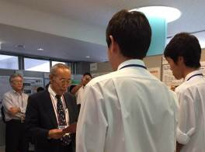
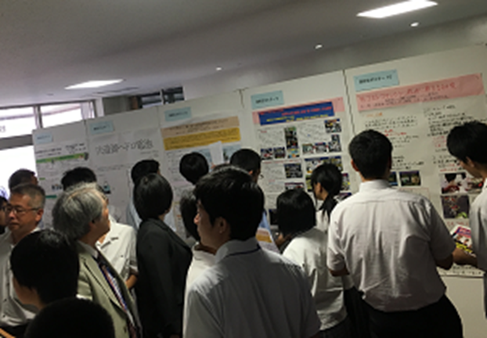

2017年度仙台大会

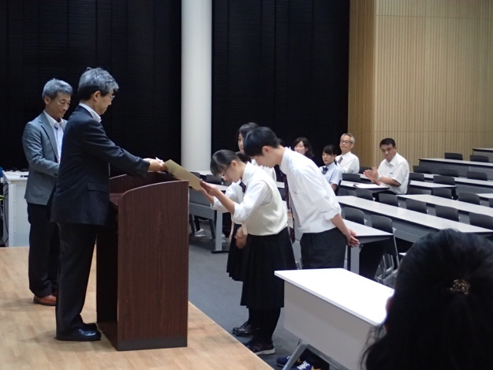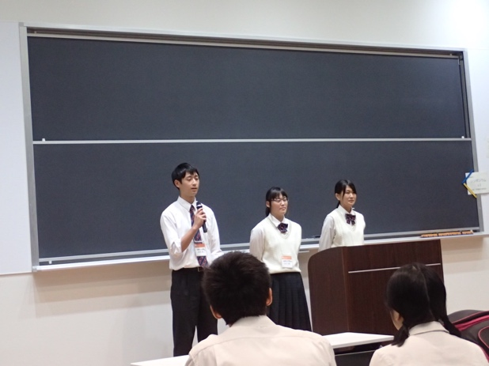

2018年度神奈川大会

